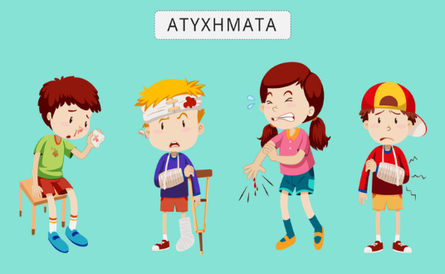
Ενότητα 10
« Ατυχήματα »
Επαναληπτικές εργασίες
1) Συμπληρώνω τα κενά με τα ρήματα των παρενθέσεων στον κατάλληλο τύπο:
Έτσι ...................... (περνώ, Ορ. Πρτ.) οι μέρες και οι νύχτες στη μεγάλη σπηλιά. .................... (γλεντώ, Ορ. Πρτ.) και ..................... (πειράζω, Ορ. Πρτ.) ο ένας τον άλλον και πού και πού ................ (πίνω, Ορ. Πρτ.) το κρασάκι τους, από λίγο όμως ........ μην τους .............. (τελειώνω, Υπ. Αορ.) γρήγορα. Μόνο ο Μάρτης δεν μπορούσε .................. (κάνω, Υπ. Αορ.) οικονομία! Μια μέρα που ............... (λείπω, Ορ. Πρτ.) οι άλλοι ................... (βγάζω, Ορ. Αορ.) τον πίρο που .............. (φράζω, Ορ. Πρτ.) την τρύπα, κι αφού ........... (κολλώ, Ορ. Αορ.) εκεί πάνω το στόμα του, ................ (ρουφώ, Ορ. Πρτ.) σαν βδέλλα. Ξαφνικά ........................ (ακούγομαι,Ορ.Αορ.) φωνές, γέλια και τραγούδια. Ήταν οι υπόλοιποι μήνες, που ............. (ορμώ, Ορ.Αορ.) προς το βαρέλι ........................ (διψώ,μτχ. Πρκ.).
Ανδρέας Καρκαβίτσας, «Ο Κουτσοφλέβαρος»
2) Υπογραμμίζω τους χρονικούς & τους τοπικούς προσδιορισμούς και βρίσκω το είδος τους: πού; Πότε;
- Το πλοίο θα αποπλεύσει για τη Ρόδο τα χαράματα.
- Καθημερινά περνούν από το γραφείο του δεκάδες άνθρωποι.
- Ο υπουργός διαβεβαίωσε πως έχουν ήδη ληφθεί τα απαραίτητα μέτρα στο λιμάνι.
- Το έργο στο κέντρο της πόλης αναμένεται να ολοκληρωθεί σε δύο μήνες.
- Ο παπαγάλος χορεύει στο κλουβί του, όταν ακούει μουσική!

3) Υπογραμμίζω τα ρήματα των προτάσεων & τα χαρακτηρίζω μεταβατικά (Μτβ.) ή αμετάβατα (Αμτβ.):
- Το σπίτι έλαμπε από καθαριότητα. ......
- Τα τελευταία λεπτά του αγώνα περνούσαν βασανιστικά. ......
- Ο παππούς φροντίζει τα ζώα του. ......
- Κανένας δε γνώριζε την απάντηση. ......
- Τις είδα να αφήνουν τις αποσκευές τους στην είσοδο. ...../.....

4) Κάνω πλήρη σύνταξη στις προτάσεις:
- Ο θείος της τής αγόρασε ένα υπέροχο, επιτραπέζιο παιχνίδι.

- Η κ. Ελπίδα μάς σύστησε την κόρη της, τη Μαρίνα.

- Ο κ. Φιλίππου, ο παιδίατρος, σάς έγραψε τα φάρμακα;

- Ο διαιτολόγος μάς πρότεινε να ακολουθούμε τη μεσογειακή διατροφή.

5) Σε κάθε σειρά υπογραμμίζω τη λέξη που δεν είναι συνώνυμη με την αρχική:

φιλονικώ | καβγαδίζω | διαπληκτίζομαι | συμφιλιώνομαι
μαντεύω | προφητεύω | αναπολώ | διαισθάνομαι
μεταφέρω | ακινητοποιώ | κουβαλώ | μεταδίδω
πρωτοπόρος | ηγέτης | προοδευτικός | οπισθοδρομικός
διαλλακτικός | συμβιβαστικός | συμφιλιωτικός | αυστηρός

6) Εντοπίζω τις αντωνυμίες του κειμένου & βρίσκω το είδος τους:
Ποιος ήταν αυτός ο άνθρωπος με τα τρία επώνυμα; Κανείς δεν μπορούσε να πει με ακρίβεια , εκτός ίσως από το αφεντικό του, τον μπαρμπα-Αλέξη.
- Πού είναι ο σύντροφός σου; Μόνος σου αρμενίζεις; τον ρωτούσαν οι βοσκοί που οδηγούσαν τα γίδια τους να βοσκήσουν.
- Πάει ν΄αγοράσει ψωμιά, απαντούσε ο μπαρμπα-Αλέξης. Τώρα τον περιμένω να γυρίσει.
Έτσι τους έλεγε. Η βάρκα όμως συνέχιζε να πλέει κι ο Πανταρώτας ή Ιωαννίδης παρέμενε άπιαστος.
Αλέξανδρος Παπαδιαμάντης, «Ο Πανταρώτας»

Προσωπικές: .........................................................................................................
Κτητικές: ................................................................................................................
Οριστικές: ...............................................................................................................
Δεικτικές: ................................................................................................................
Αναφορικές: ...........................................................................................................
Ερωτηματικές: .......................................................................................................
Αόριστες: .................................................................................................................

